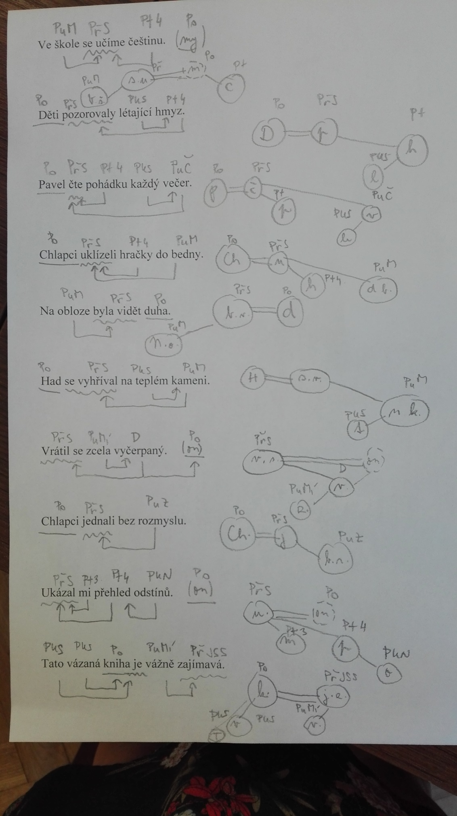**Práce do 29. 5.**

**1) Oprav si předchozí úkol**

**2) Nakresli grafický rozbor následujících vět: / na samostatný papír/:**

a/ Naše nová spolužačka se stala vítězkou šachového turnaje.

b/ Malý Adam se musel připravovat na písemnou práci z českého jazyka.

c/ Zelený les na kraji města nás zve na zajímavou procházku.

d/ Štěkání psa nás velmi rušilo celou noc.

e/ Za bouřky jsme se museli schovat do nedalekého seníku.

f/ Na nedalekých lukách silně vonělo seno.

g/ Přes zákaz indonéské vlády lov orangutanů do nedávné doby pokračoval.

h/ Na záchranu ohrožených druhů zvířat přispívají tisíce lidí z celého světa.

**3) Napiš si do sešitu zápis:**

**Věta jednoduchá x souvětí**

**Věta jednoduchá** – obsahuje 1 přísudek. Např. Maminka večer pekla koláč.

**Souvětí** obsahuje 2 a více přísudků. Počet vět = počet přísudků.

Např. Když večer maminka přišla domů, upekla nám koláč. – 2 přísudky = souvětí o 2 větách.

**4) Procvičuj na:**

<https://www.onlinecviceni.cz/exc/test_exc.php>

**– vyfoť obrazovku a pošli 1 foto**

**5) Videovýuka bude opět v úterý v 9:00, přihlašovací údaje vám pošlu na mail v pondělí. Budeme společně vypracovávat bod 2)**